Лабораторная работа №9

Отчёт

Андрюшин Никита Сергеевич

Содержание

# 1 Цель работы

Освоение основных возможностей командной оболочки Midnight Commander. Приобретение навыков практической работы по просмотру каталогов и файлов; манипуляций с ними [1]

# 2 Задание

1. Создайте текстовой файл text.txt.
2. Откройте этот файл с помощью встроенного в mc редактора.
3. Вставьте в открытый файл небольшой фрагмент текста, скопированный из любого другого файла или Интернета.
4. Проделайте с текстом следующие манипуляции, используя горячие клавиши:  
   4.1. Удалите строку текста.  
   4.2. Выделите фрагмент текста и скопируйте его на новую строку.  
   Выделите фрагмент текста и перенесите его на новую строку.  
   4.4. Сохраните файл.  
   4.5. Отмените последнее действие.  
   4.6. Перейдите в конец файла (нажав комбинацию клавиш) и напишите некоторый текст.  
   4.7. Перейдите в начало файла (нажав комбинацию клавиш) и напишите некоторый текст.  
   4.8. Сохраните и закройте файл.
5. Откройте файл с исходным текстом на некотором языке программирования (например C или Java)
6. Используя меню редактора, включите подсветку синтаксиса, если она не включена, или выключите, если она включена.

# 3 Выполнение лабораторной работы

Посмотрим информацию о mc (рис. 1).



Рис. 1: Информация и mc

И запустим его. Так он выглядит (рис. 2).

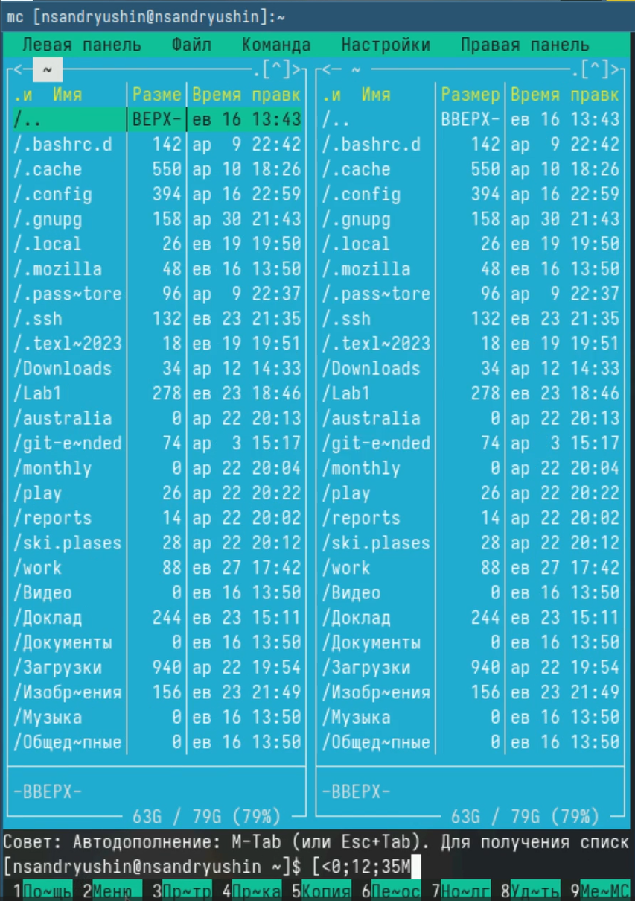

Рис. 2: Интерфейс

С помощью зажатого шифта выделим файлы (рис. 3).

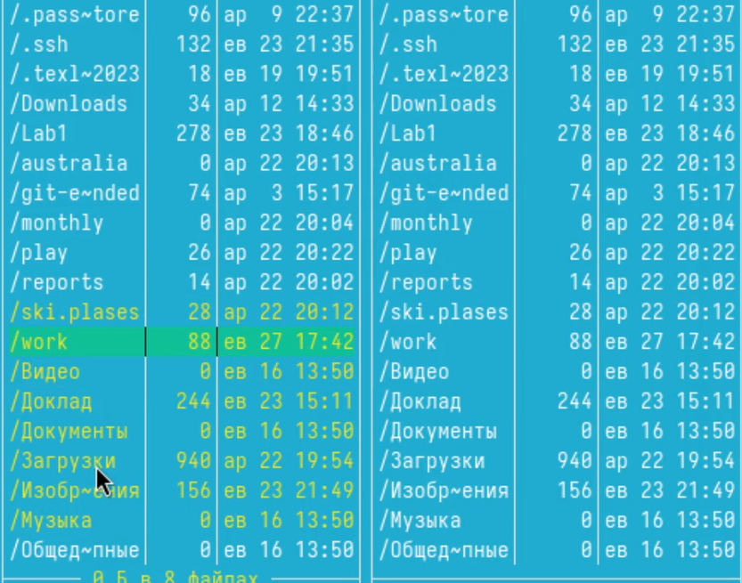

Рис. 3: Выделение

Через меню Файл скопируем каталог (рис. 4).

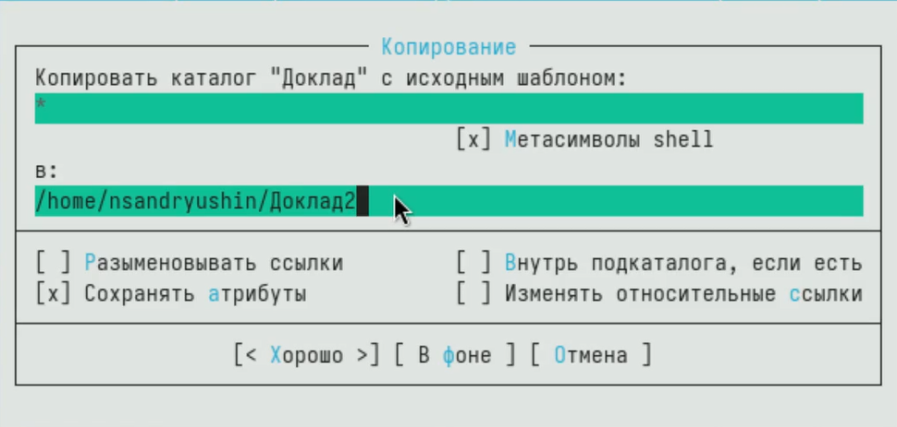

Рис. 4: Копирование

Через меню Файл переместим каталог (рис. 5).

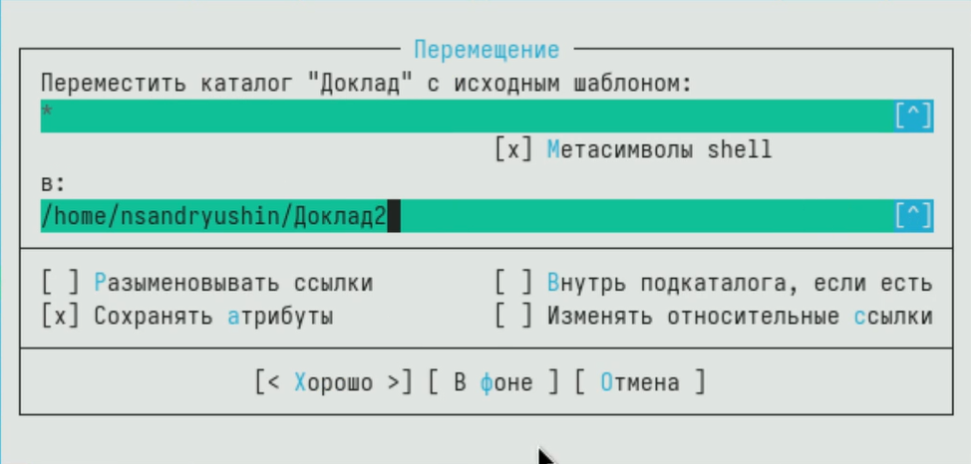

Рис. 5: Перемещение

Откроем через правую панель информацию (рис. 6).

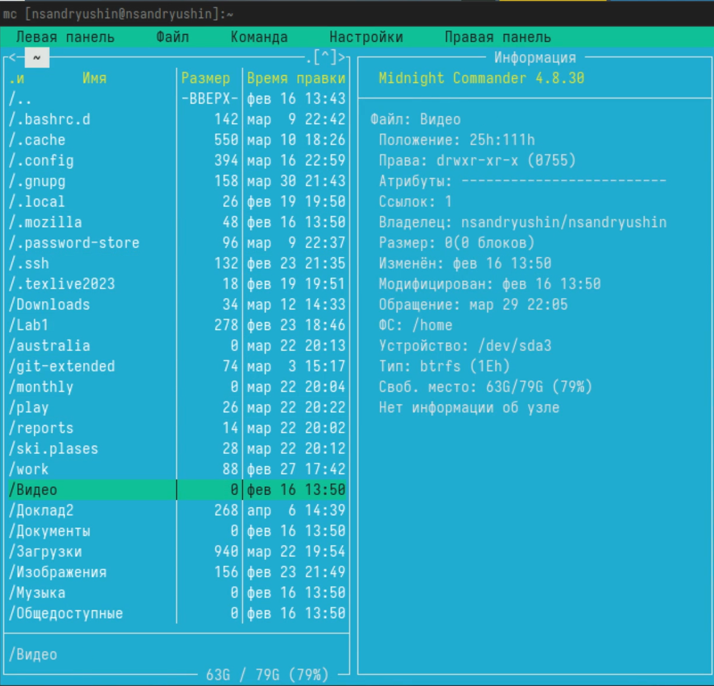

Рис. 6: Информация

Откроем через правую панель быстрый просмотр (рис. 7).

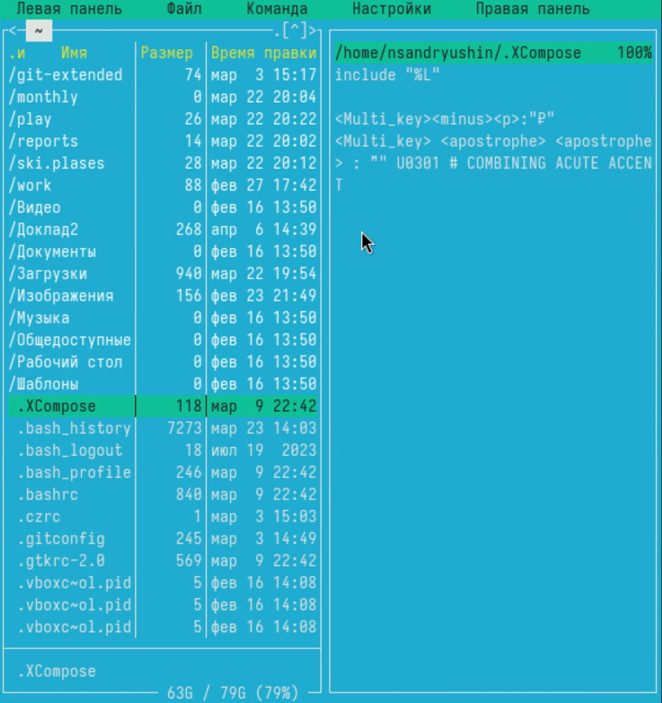

Рис. 7: Быстрый просмотр

Откроем через правую панель древо каталогов (рис. 8).

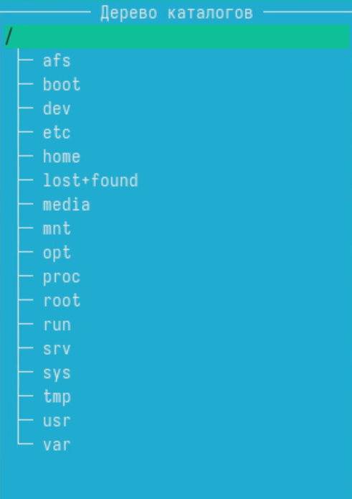

Рис. 8: Древо каталогов

С помощью F3 просмотрим содержимое файла (рис. 9).

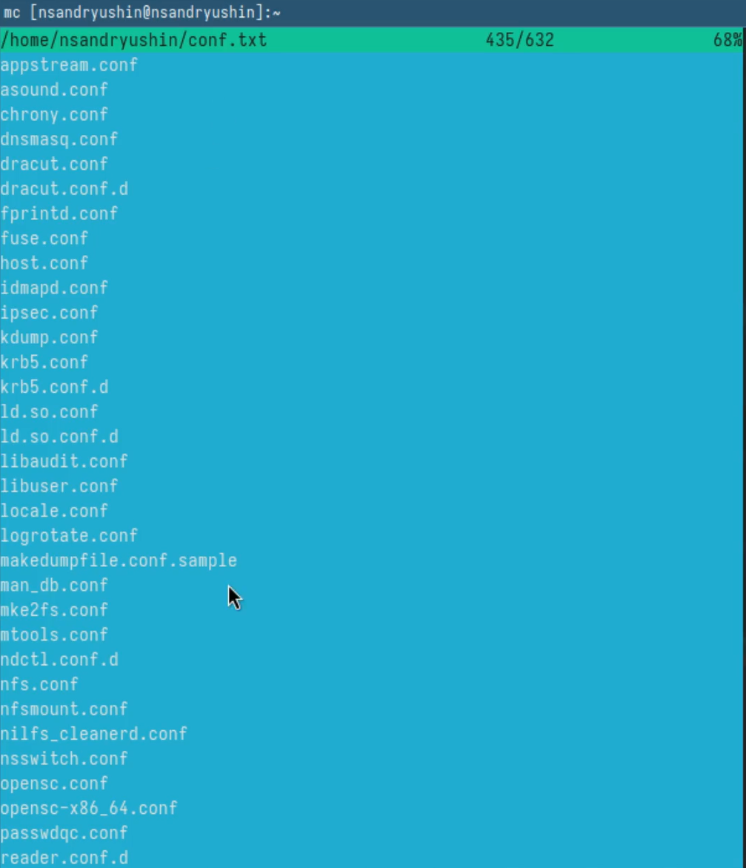

Рис. 9: Просмотр файла

С помощью F4 отредактируем файл (рис. 10).

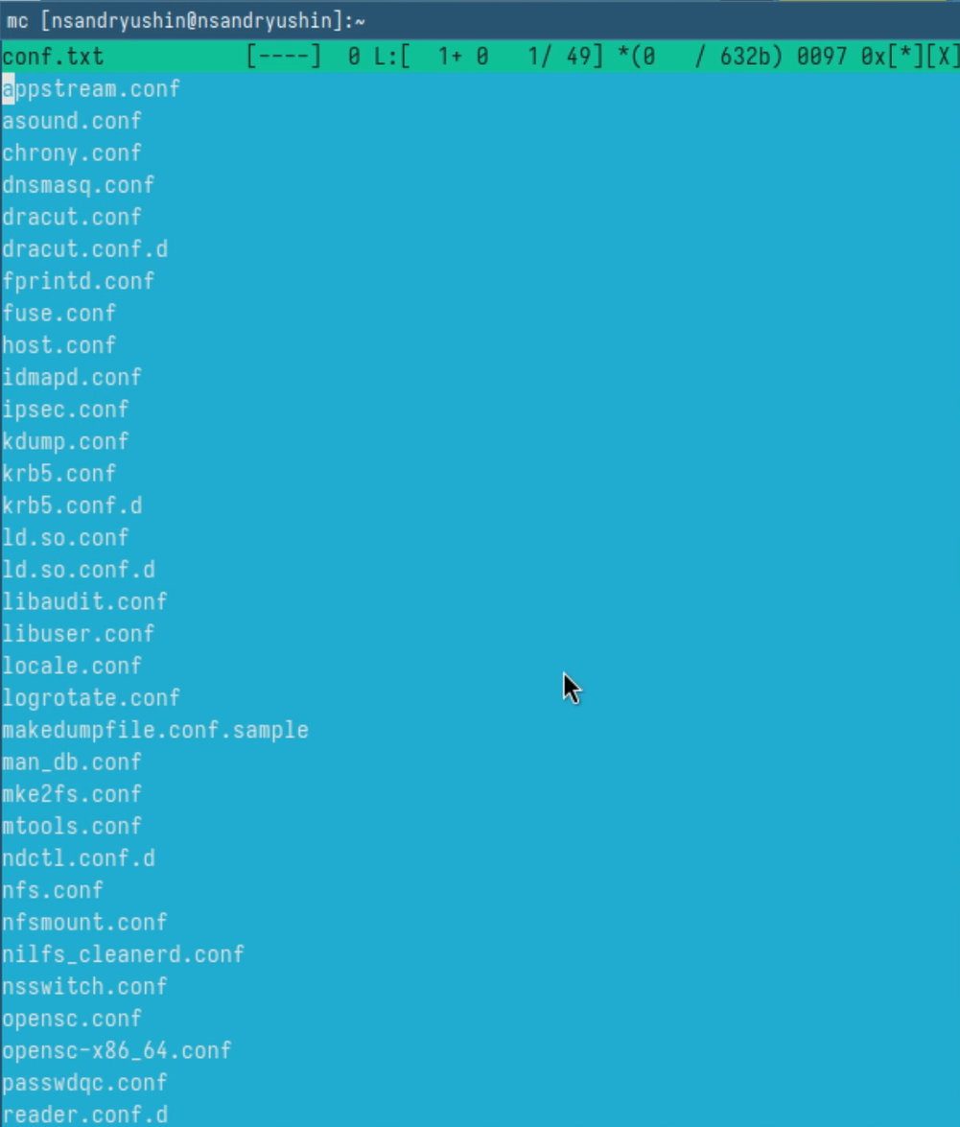

Рис. 10: Редактирование файла

Создадим каталог через меню Команда (рис. 11).

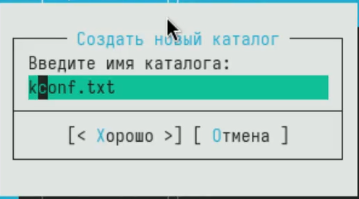

Рис. 11: Создание каталога

Скопируем каталог через меню Команда (рис. 12).

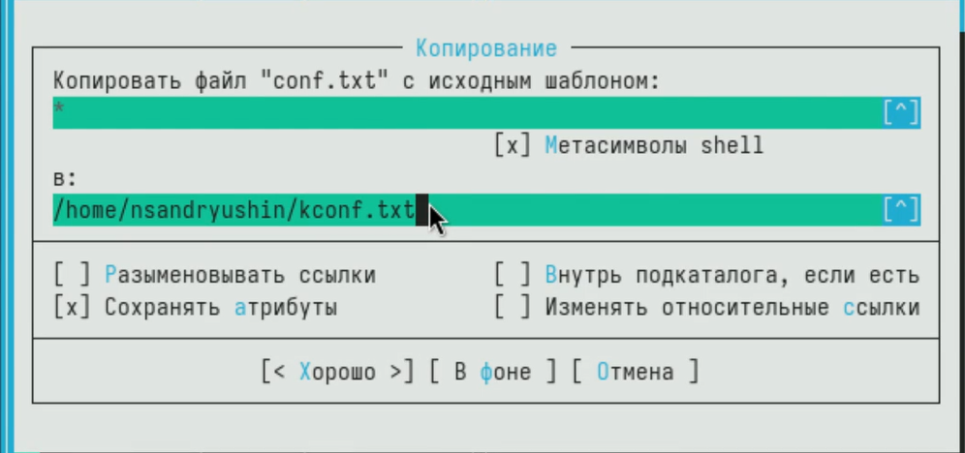

Рис. 12: Копирование файла

Найдём файл .txt, содержащий .d через меню Команда (рис. 13).

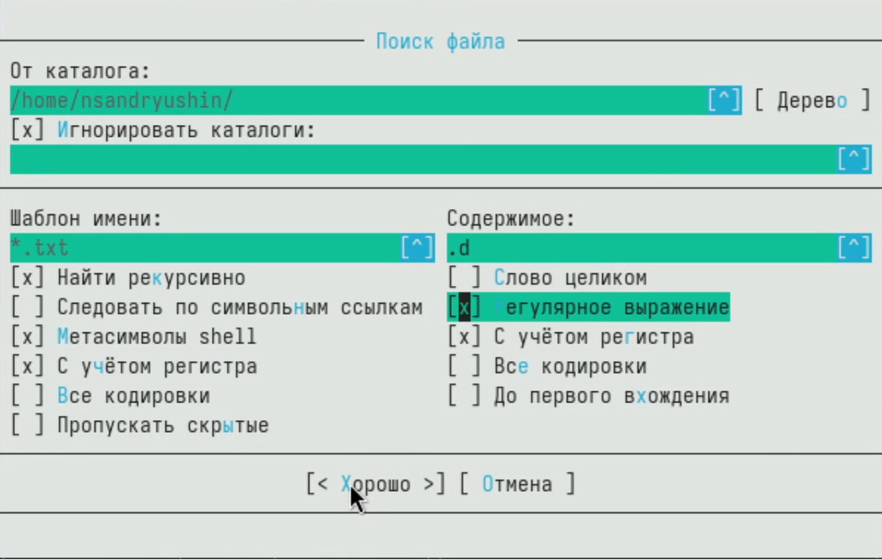

Рис. 13: Поиск

Откроем через Команда историю, и выполним какую-нибудь команду оттуда (рис. 14).

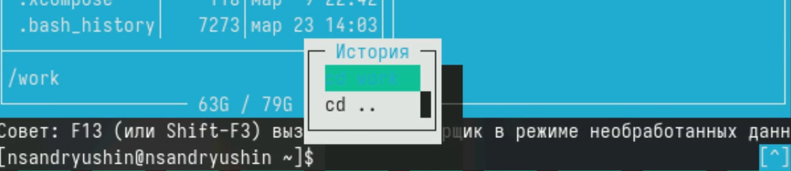

Рис. 14: История

Через Команда откроем каталоги быстрого доступа, где выберем домашний каталог, чтобы быстро перейти в него (рис. 15).

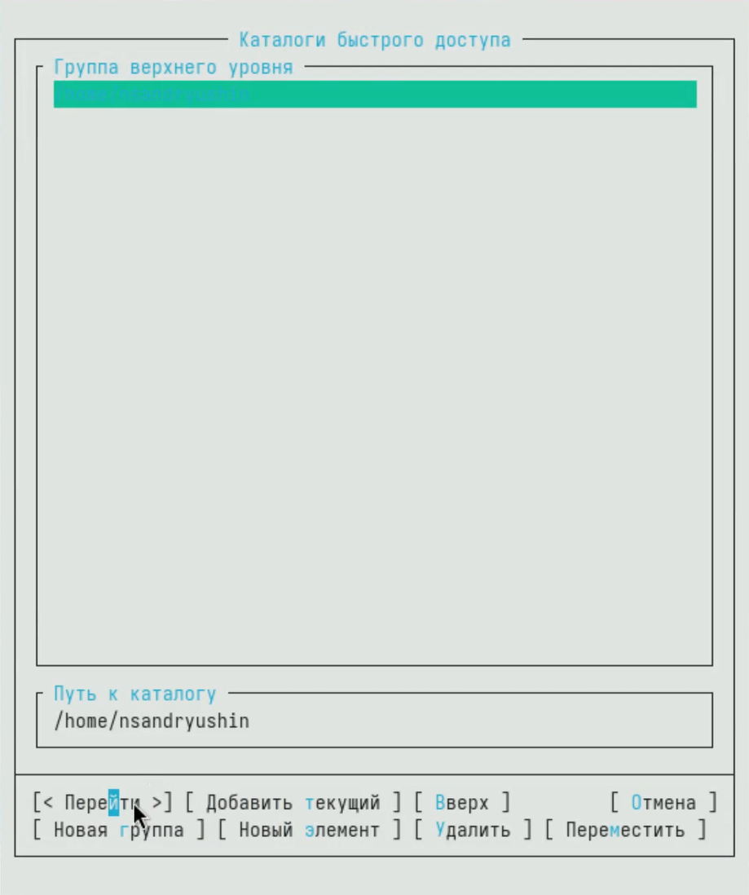

Рис. 15: Перемещение в домашний каталог

Откроем файл расширений (рис. 16).

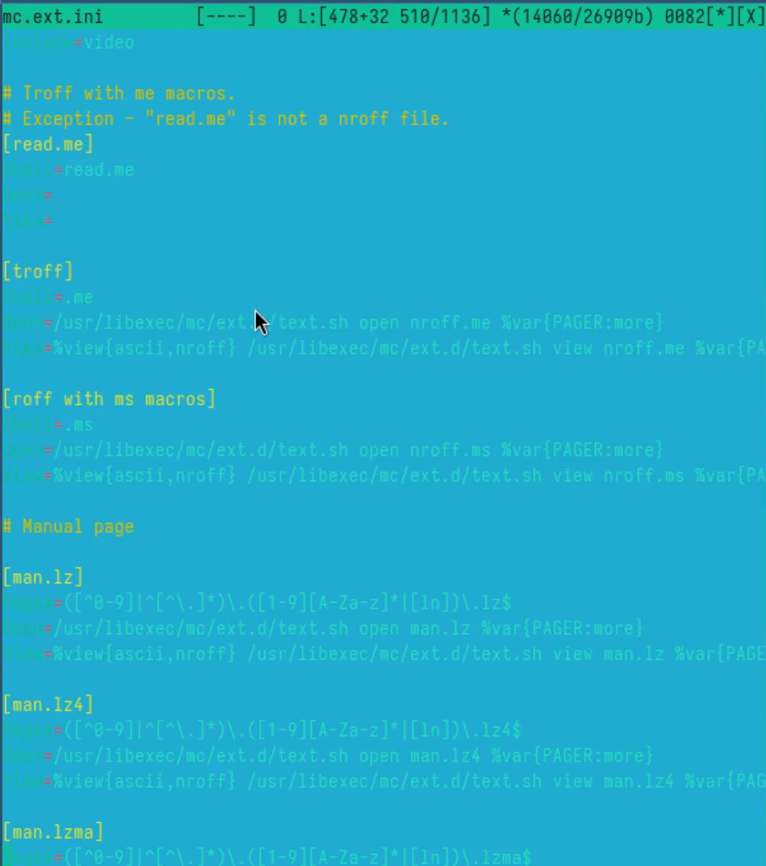

Рис. 16: Файл расширений

Откроем файл меню (рис. 17).

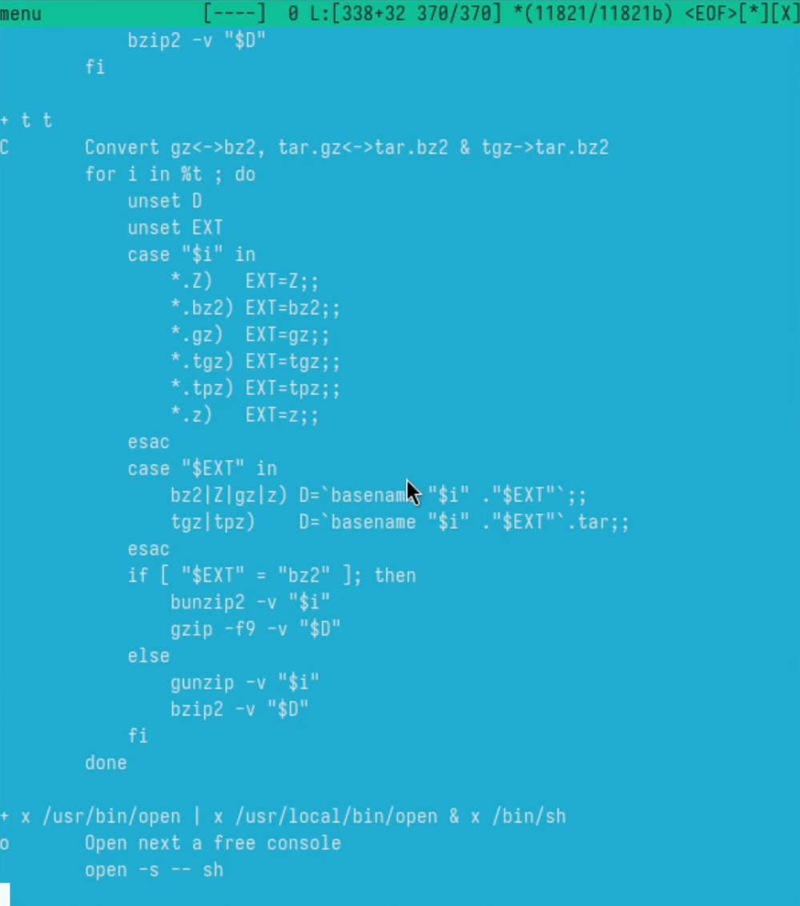

Рис. 17: Файл меню

Посмотрим настройки (рис. 18).

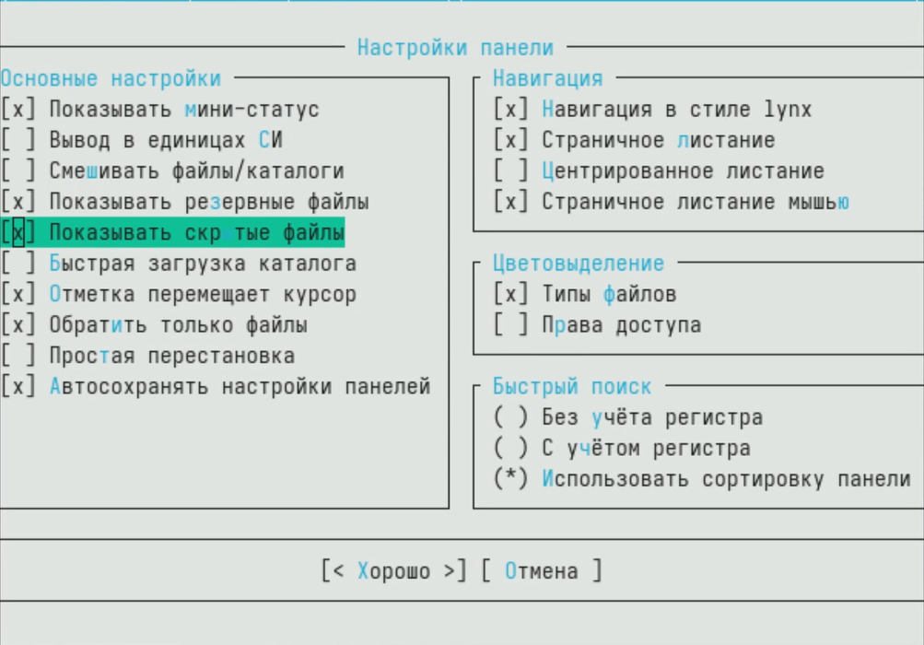

Рис. 18: Просмотр настроек

Создадим файл и вставим в него что-нибудь (рис. 19).

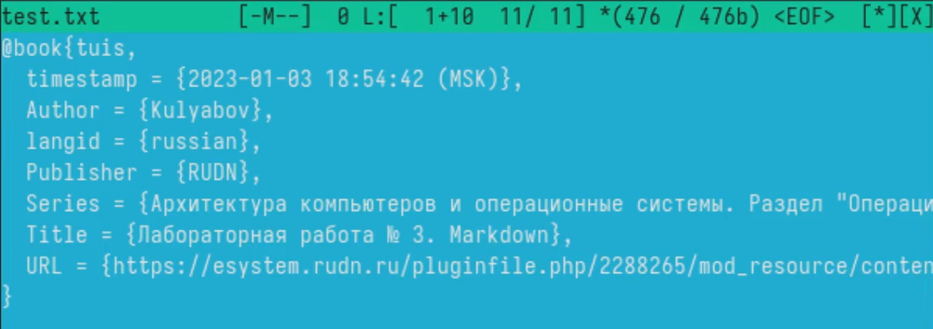

Рис. 19: Вставка текста в файл

Удалим строку через ctrl + u (рис. 20).

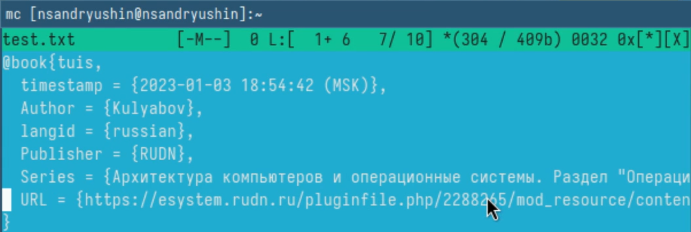

Рис. 20: Удаление строки

Переместим строку через F6 (рис. 21).

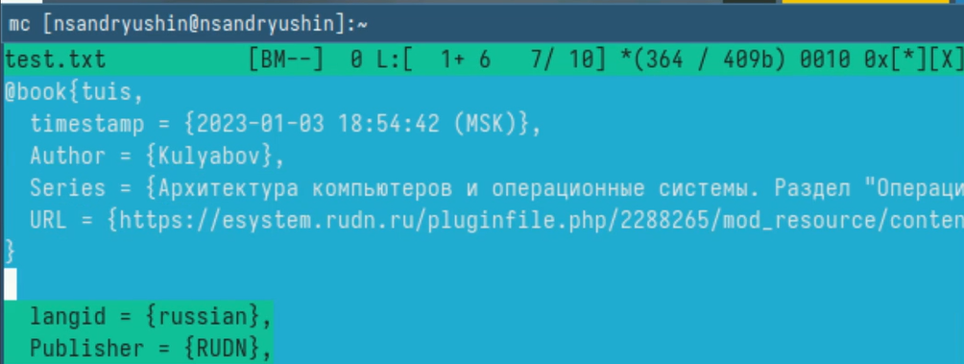

Рис. 21: Перемещение текста

Скопируем строку через F5 (рис. 22).

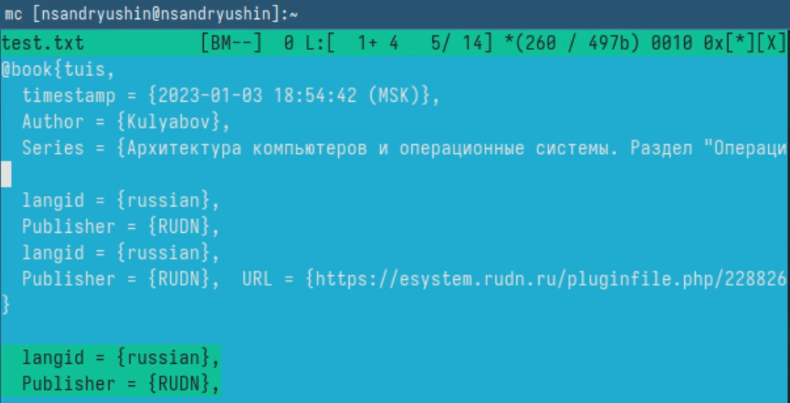

Рис. 22: Копирование текста

Отменим действие через ctrl + u (рис. 23).

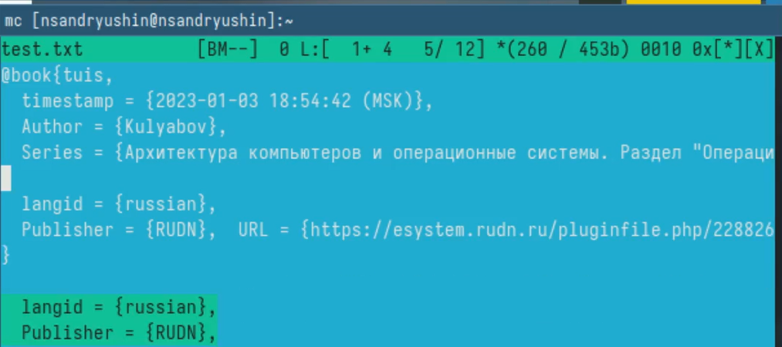

Рис. 23: Отмена действия

Напишем что-нибудь в начале и в конце файла (рис. 24).

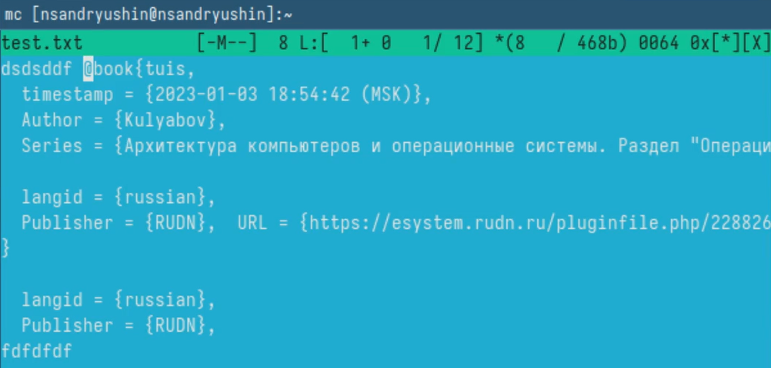

Рис. 24: Редактирование начала и конца файла

И откроем какой-нибудь исходный код, где включим подцветку синтаксиса через ctrl + s (рис. 25).

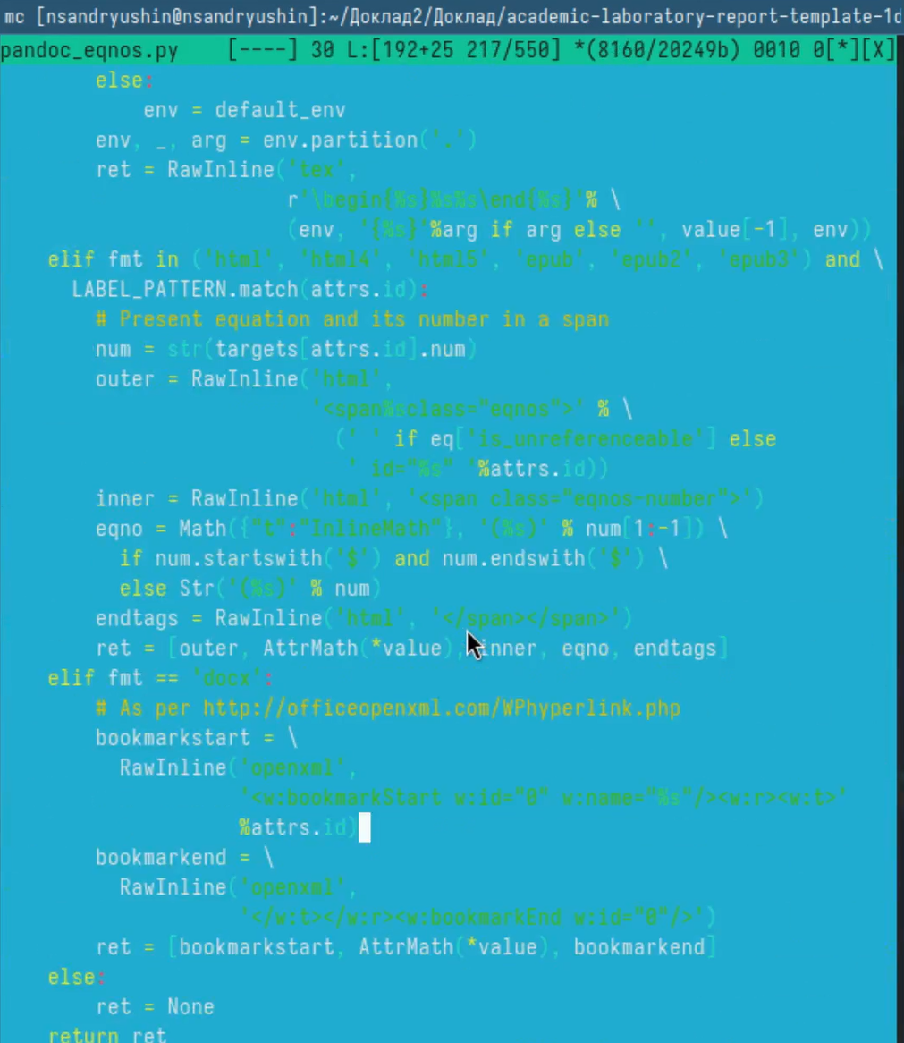

Рис. 25: Включение подцветки синтаксиса

# 4 Выводы

В результате выполнения лабораторной работы появились навыки работы с mc

# 5 Контрольные вопросы

1. Панели также могут быть настроены для отображения информации в одном из двух режимов: “Информация” или “Дерево”. В режиме “Информация” на панели отображаются данные о текущем файле и файловой системе, на которой расположены активные панели. В режиме “Дерево”, на одной из панелей отображается структура дерева каталогов.
2. Раздел “Командная строка оболочки (Shell)” содержит список команд и сочетаний клавиш, используемых для ввода и редактирования команд в командной строке оболочки. Большинство этих команд предназначены для быстрого ввода имен файлов и/или каталогов в командную строку (чтобы упростить процесс ввода) или для доступа к истории команд. Клавиши редактирования строк ввода применяются как при редактировании командной строки, так и в других полях ввода, которые появляются в различных запросах программы.
3. В меню каждой из панелей (левой или правой) можно выбрать один из следующих форматов списка:  
   Стандартный: отображает список файлов и каталогов с указанием их размера и времени последнего изменения.  
   Ускоренный: позволяет задать количество столбцов, на которые разбивается панель при выводе списка имен файлов или каталогов без дополнительной информации.  
   Расширенный: помимо названия файла или каталога выводит дополнительные сведения о правах доступа, владельце, группе, размере и времени последнего изменения.  
   Определённый пользователем: предоставляет пользователю возможность выбрать, какие дополнительные сведения о файле или каталоге следует отобразить.
4. Просмотр (F3): Позволяет просмотреть содержимое текущего (или выделенного) файла без возможности редактирования.  
   Просмотр вывода команды (M + !): Запускает команду с параметрами (аргумент к текущему выбранному файлу) и позволяет просмотреть её вывод.  
   Правка (F4): Открывает текущий (или выделенный) файл для редактирования.  
   Копирование (F5): Копирует один или несколько файлов или каталогов в указанное пользователем место.  
   Права доступа (Ctrl-x c): Позволяет указать (или изменить) права доступа к одному или нескольким файлам или каталогам.  
   Жёсткая ссылка (Ctrl-x l): Создает жёсткую ссылку на текущий (или выделенный) файл.  
   Символическая ссылка (Ctrl-x s): Создает символическую ссылку на текущий (или выделенный) файл.  
   Владелец/группа (Ctrl-x o): Позволяет задать (или изменить) владельца и имя группы для одного или нескольких файлов или каталогов.  
   Права (расширенные): Позволяет изменить расширенные права доступа и владение для одного или нескольких файлов или каталогов.  
   Переименование (F6): Позволяет переименовать (или переместить) один или несколько файлов или каталогов.  
   Создание каталога (F7): Позволяет создать новый каталог.  
   Удалить (F8): Позволяет удалить один или несколько файлов или каталогов.  
   Выход (F10): Завершает работу Midnight Commander (mc).
5. Дерево каталогов: Отображает структуру каталогов в системе.  
   Поиск файла: Выполняет поиск файлов с заданными параметрами.  
   Переставить панели: Меняет местами левую и правую панели.  
   Сравнить каталоги (Ctrl-x d): Сравнивает содержимое двух каталогов.  
   Размеры каталогов: Отображает размер и время изменения каталога (по умолчанию в MC размер каталога не отображается корректно).  
   История командной строки: Выводит список ранее выполненных в оболочке команд.  
   Каталоги быстрого доступа (Ctrl-): При вызове выполняется быстрая смена текущего каталога на один из заданных в списке.  
   Восстановление файлов: Позволяет восстановить файлы на файловых системах ext2 и ext3.  
   Редактировать файл расширений: Позволяет определить действия при запуске файлов с определенным расширением (например, какое программное обеспечение использовать для открытия или редактирования файлов с расширением doc или docx).  
   Редактировать файл меню: Позволяет отредактировать контекстное меню пользователя, вызываемое по клавише F2.  
   Редактировать файл расцветки имён: Позволяет настроить цветовую схему для имен файлов в зависимости от их типа.
6. Конфигурация: Позволяет настроить параметры работы с панелями.  
   Внешний вид и Настройки панелей: Определяет элементы (строка меню, командная строка, подсказки и т. д.), отображаемые при вызове Midnight Commander (MC), а также геометрию расположения панелей и цветовую схему.  
   Биты символов: Задает формат обработки информации локальным терминалом.  
   Подтверждение: Позволяет установить или убрать вывод окна с запросом подтверждения действий при операциях удаления и перезаписи файлов, а также при выходе из программы.  
   Распознание клавиш: Диалоговое окно используется для тестирования функциональных клавиш, клавиш управления курсором и других клавиатурных комбинаций.  
   Виртуальные ФС: Настройки виртуальной файловой системы, такие как тайм-аут, пароль и другие параметры.
7. F1: Вызов контекстно-зависимой подсказки.  
   F2: Вызов пользовательского меню с возможностью создания и/или дополнения дополнительных функций.  
   F3: Просмотр содержимого файла, на который указывает подсветка в активной панели (без возможности редактирования).  
   F4: Вызов встроенного в MC редактора для изменения содержания файла, на который указывает подсветка в активной панели.  
   F5: Копирование одного или нескольких файлов, отмеченных в первой (активной) панели, в каталог, отображаемый на второй панели.  
   F6: Перенос одного или нескольких файлов, отмеченных в первой (активной) панели, в каталог, отображаемый на второй панели.  
   F7: Создание подкаталога в каталоге, отображаемом в активной панели.  
   F8: Удаление одного или нескольких файлов (или каталогов), отмеченных в первой (активной) панели файлов.  
   F9: Вызов меню MC.  
   F10: Выход из MC.
8. Ctrl-y: Удалить строку.  
   Ctrl-u: Отмена последней операции.  
   Ins: Вставка/замена.  
   F7: Поиск (можно использовать регулярные выражения).  
   Стрелка вверх + F7: Повтор последней операции поиска.  
   F4: Замена.  
   F3 (первое нажатие): Начало выделения, (второе нажатие): Окончание выделения.  
   F5: Копировать выделенный фрагмент.  
   F6: Переместить выделенный фрагмент.  
   F8: Удалить выделенный фрагмент.  
   F2: Записать изменения в файл.  
   F10: Выйти из редактора.
9. Вы можете создавать пользовательские команды для быстрого вызова на панели Midnight Commander. Для этого просто введите команду в строке ввода (в разделе “Команда”) и нажмите кнопку “Добавить”. Затем введите информативное имя для этой команды. В следующий раз вам будет достаточно выбрать это имя из списка, чтобы вызвать команду, вместо того чтобы вводить всю команду заново.
10. Панель в Midnight Commander (mc) отображает список файлов текущего каталога. Абсолютный путь к этому каталогу отображается в заголовке панели. Активная панель выделяется подсветкой в заголовке и одной из её строк. Управление панелями осуществляется с помощью определённых комбинаций клавиш или пунктов меню в Midnight Commander.

# Список литературы

1. Kulyabov. [Лабораторная работа № 9. Командная оболочка Midnight](https://esystem.rudn.ru/pluginfile.php/2288277/mod_resource/content/5/007-lab_mc.pdf). RUDN.